Universidad de Buenos Aires.

Facultad de Ciencias Económicas

Escuela de Estudios de Posgrado.

**MAESTRÍA EN ECONOMÍA APLICADA**

Taller de Programación

Segundo Trabajo Práctico:

**Histogramas, Kernels & Métodos No Supervisados usando la EPH**

**Autores:**

Kostzer Federico

Meza Palma Manuel H.

Pardini Maximiliano G.

**docente:** Romero Maria Noelia

Octubre 2025

**Parte I: Creación de variables, histogramas, kernels y resumen de la base de datos final**

1. **Distribución de la edad por condición de pobreza (Panel A y Panel B)**

El análisis descriptivo de la variable edad (ch06) muestra que la muestra está compuesta por 23.569 observaciones, con una edad promedio de 32,5 años y una desviación estándar de 22 años, lo que evidencia una distribución bastante amplia. La edad mínima registrada es de 1 año y la máxima de 97 años. Al desagregar por condición de pobreza, se observa que los hogares no pobres presentan una edad promedio de 36,7 años, mientras que los hogares pobres tienen una media significativamente menor, de 24,3 años, reflejando una población más joven.

En cuanto a los gráficos, el histograma muestra una mayor concentración de individuos entre los 20 y 40 años, con una caída casi constante hacia edades avanzadas en torno a los 50 aaños. El gráfico de densidad (KDE), por su parte, evidencia que la distribución etaria de los hogares pobres está desplazada hacia la izquierda con una fuerte concentración alrededor de los 15 años, indicando que la pobreza afecta con mayor intensidad a grupos etarios más jóvenes.

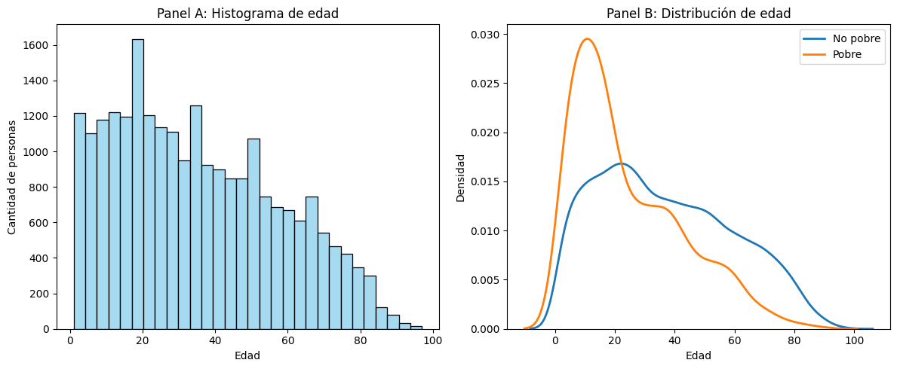

1. **Distribución de los años de educación formal**

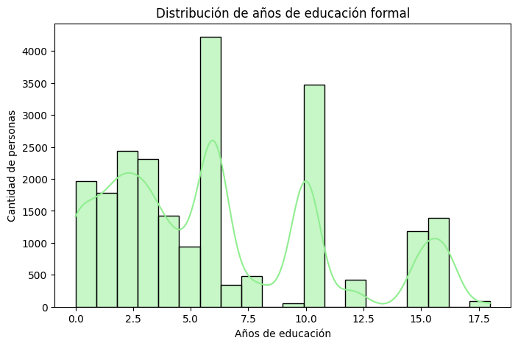La variable de años de educación (educ), que mide la cantidad de años de educación formal, presenta un promedio de 6 años con una desviación estándar de aproximadamente 4,72, lo que indica una alta dispersión en el nivel educativo alcanzado entre los individuos. El valor mínimo es 0 años (personas sin educación formal) y el máximo es 18 años, correspondiente a quienes completaron estudios de posgrado. La mediana (p50) coincide con la media en 6 años, lo que sugiere que al menos la mitad de los encuestados completó la educación primaria, esta alineación también indica cierta simetría entre los valores alrededor de la media. En el histograma, la distribución se concentra en los primeros años de escolaridad, con una caída progresiva hacia los niveles educativos más altos mostrando fuertes concentraciones en la media y alrededor de los 10 años de estudio, reflejando un patrón de baja escolarización promedio en la muestra analizada.

1. **Ingreso familiar**

La distribución del ingreso total familiar ajustado a 2025 muestra una alta dispersión, con un promedio de 926.482 pesos, un valor mínimo de 8.496 y un máximo de 26.000.000 pesos, lo que evidencia la existencia de hogares con ingresos muy heterogéneos. En el Panel A, el histograma refleja que la mayoría de los hogares perciben un ingreso menor a los 5 millones, pero ubicándose la gran mayoría por encima de la línea de la pobreza. En el Panel B, las distribuciones kernel muestran que los hogares pobres se concentran en valores bajos de ingreso, por debajo de la línea de pobreza, mientras que los hogares no pobres presentan una distribución más amplia y desplazada hacia ingresos mayores.

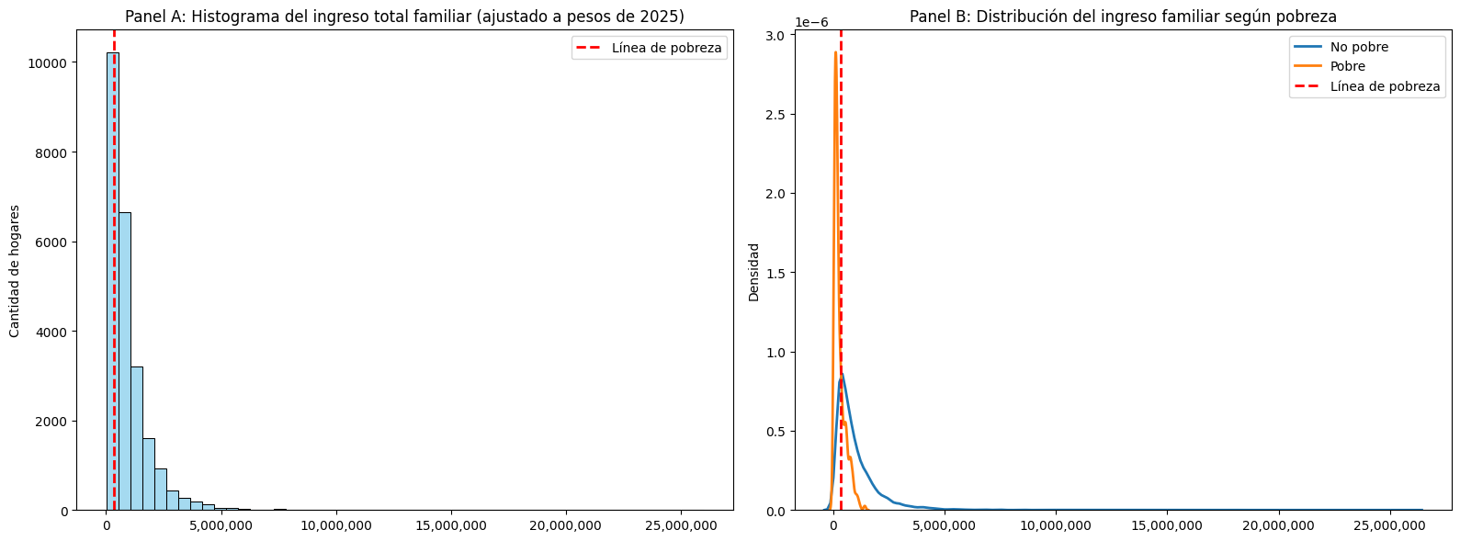

Coeficiente de actualización 2005–2025 obtenido multiplicando los factores de inflación oficial anual y mensual reportados por el INDEC y complementados con fuentes confiables (lanacion.com.ar, infobae.com, diariodemocracia.com, diarioc.com.ar, mdzol.com, pagina12.com, ámbito.com, chequeado.com).

1. **Distribución de horas trabajadas por el jefe del hogar**

En un primer ejercicio os jefes de hogar trabajaron en promedio 15 horas con una desviación típica de 32 horas, sin embargo, se reportaban jornadas de mas de cien horas y existían valores atípicos como 999 lo que introducía problemas de interpretación en los resultados, se acotaron los valores a menos de cien horas trabajadas tomando la media encontrada en la base original mas tres desvíos estándar valor que sigue siendo alto, pero más plausible.

Tras realizar nuevamente las estimaciones se obtuvo una media de 14.7 horas semanales y una media de cero horas; se redujo la dispersión de los datos ubicándose la desviación estándar en 22.2 horas, un problema que permaneció insoluble fue la gran cantidad de personas que reportaron haber trabajado cero horas durante la semana y para las cuales no había un criterio de exclusión para proceder a la limpieza lo que impacto de manera significativa en los estadísticos reportados.

1. **Tamaño base de datos**

La base final para la región 43 contiene 23.821 observaciones en total, con 14.481 del año 2005 y 9.340 del año 2025. No hay valores faltantes en la variable “pobre”. Se registran 2.900 hogares pobres (1.780 en 2005 y 1.120 en 2025) y 20.921 hogares no pobres (12.701 en 2005 y 8.220 en 2025). La cantidad de variables limpias y homogeneizadas es de 261, manteniendo consistencia en ambos períodos. Esto permite realizar análisis comparativos confiables entre los dos trimestres.

|  |  |  |  |
| --- | --- | --- | --- |
| **Concepto** | **2005** | **2025** | **Total** |
| Cantidad observaciones | 14.481 | 9.340 | 23.821 |
| Cantidad de observaciones con NAs en la variable "pobre" | 0 | 0 | 0 |
| Cantidad de Pobres | 1.780 | 1.120 | 2.900 |
| Cantidad de No Pobres | 12.701 | 8.220 | 20.921 |
| Cantidad de variables limpias y homogeneizadas | 261 | 261 | 261 |

Parte II: Métodos No Supervisados

1. PCA

1.

2.

3.

4.

5.

6.

7.

1. Cluster
2. Cluster k-medias:
   1. Al realizar el análisis de clúster con dos centroides no se logra una identificación completa de las personas que caen bajo la línea de la pobreza. El resultado más limpio en cuanto a la clasificación de pobres-no pobres parecería ser el que se obtiene con cuatro clústeres ya que segmenta mejor el área de los ingresos mas bajos; por otro lado, en la iteración con k = 10 se logra una separación mas fina de los valores extremos lo que resulta valioso en el análisis, aunque incorporando varianza intracluster; lo anterior se muestra en el grafico a 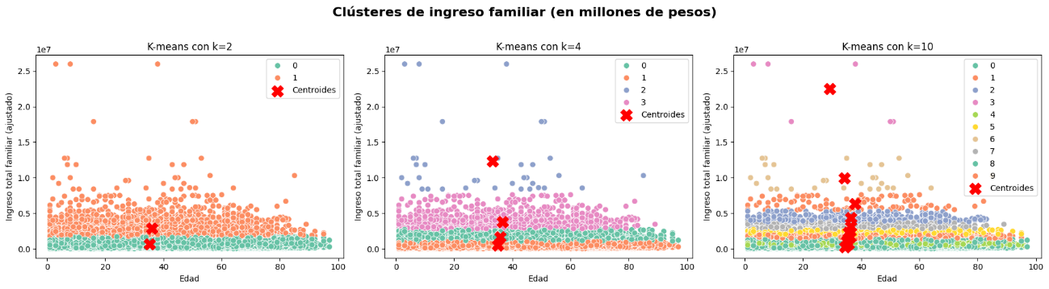continuación.
   2. La exploración visual del número óptimo de clústeres a través del llamado método elbow (de codo) refuerza la conclusión de que el número optimo en la clasificación de grupos de ingreso se encuentra en 4 ya que a partir de este punto la disminución de la inercia se suaviza obteniéndose ganancias progresivamente menores, a pesar de que esta partición de la muestra da una visión bastante precisa de la separación de clases sociales por ingreso sobre todo en lo que concierne a la línea de pobreza definida, agregar más clústeres mejora la identificación de valores extremos, debe sopesarse la importancia de esta ultimo factor en el análisis contrastándolo con la pérdida de claridad.
3. Cluster estratificado